**臺北市立松山高中 107學年度第二學期 第一次期中考 高三自然組 數學 試題卷**

**一、單選題：8％(每題4分)**

1.請問極限 $\lim_{n→∞}{(\frac{n^{2}+3}{n+1}-\frac{n^{2}-1}{n})}$ 為下列哪一個選項？

(A) $0$ (B) $1$ (C) $-1$ (D) $2$ (E)不存在

2.請問極限 $\lim_{x→3}{x}$ [$x$]為下列哪一個選項？

(A) $0$ (B) $3$ (C) $6$ (D) $9$ (E)不存在

**二、多重選擇題：24％**

**(每題6分，只錯一個選項得4分、錯二個選項得2分，若是錯三個以上選項或未答者不給分)**

1.下列關於無窮級數的敘述，哪些是正確的？

$$\left(A\right)\sum_{n=1}^{∞}{1^{n}} 是收斂級數 \left(B\right)\sum_{n=1}^{∞}{{\left(-1\right)}^{n}}是收斂級數 \left(C\right)\sum_{n=1}^{∞}{\frac{1}{1+2+…+n}}是收斂級數$$

$$\left(D\right)\sum_{n=1}^{∞}{\frac{3}{{10}^{n}}}+\sum_{n=1}^{∞}{\frac{6}{{10}^{n}}}=1 \left(E\right)\lim_{n→∞}\left(\frac{1}{\sqrt{n^{2}+1}}+\frac{1}{\sqrt{n^{2}+2}}+…+\frac{1}{\sqrt{n^{2}+n}}\right)=0$$

2.關於方程式 $\left| \left|2x-3\right|-4 \right|-5=k$ 實根個數的敘述，下列哪些正確？

(A) $k=1$ 時，有 $2$ 個相異實根 (B) $k=-1$ 時，有 $3$ 個相異實根

(C) $k=-3$ 時，有 $4$ 個相異實根 (D) $k=-5$ 時，有 $3$ 個相異實根

(E) $k=-7$ 時，有 $2$ 個相異實根

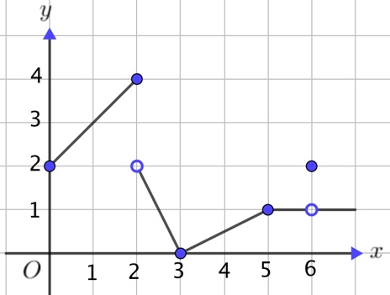3.函數 $y=f(x)$ 的圖形如右，下列敘述哪些是正確的？

(A) $\lim_{x→2^{+}}{f(x)}=2$ (B) $f\left(x\right)在x=3$ 處連續 (C) $f^{'}\left(3\right)存在$

(D) $\lim_{x→6}{\frac{f\left(x\right)-1}{x-6}}=0$ (E) $f^{'}\left(6\right)存在$

4.下列關於導數的敘述，哪些是正確的？

(A)若 $f\left(x\right)=$ [$x$]，則 $f^{'}\left(0\right)=0$ (B)若 $g\left(x\right)=|x|$，則 $g^{'}\left(1\right)=1$

(C)若 $h\left(x\right)=3$，則 $h^{'}\left(1\right)=0$ (D)若 $p\left(x\right)=\sqrt{x}$，則 $p^{'}\left(0\right)=1$

(E)若 $q\left(x\right)=x^{3}-3|x+5|$，則 $q^{'}\left(1\right)=0$

**三、填充題：48％(每格6分)**

1.無窮等比數列 $<a_{n}>$ 的公比為 $\frac{1}{3}$，其前 $n$ 項和 $S_{n}=a_{1}+a_{2}+…+a_{n}$，

若 $\lim_{n→∞}{S_{n}}=6$，則滿足 $\left|6-S_{n}\right|<\frac{1}{1000}$ 之最小 $n$ 值為 (A) （$\log{2}≈0.3010，\log{3}≈0.4771$）

2.已知 $f\left(x\right)=\left\{\begin{aligned}{ x}^{3} ,當 x≠0 \\ 5 ,當 x=0\end{aligned}\right.$，滿足 $| f\left(x\right)-\lim_{x→0}{f\left(x\right)}|<\frac{1}{1000}$ 的 $x$ 範圍為 (B)

3.已知 $a、b為實數且\lim_{x→1}{\frac{\sqrt{2x^{2}+a}-(x+b)}{{(x-1)}^{2}}}$ 存在，求 $\lim_{x→1}{\frac{\sqrt{2x^{2}+a}-(x+b)}{{(x-1)}^{2}}}=$ (C)

4.設 $f(x)$ 為三次多項式，已知 $\lim_{x→-1}{\frac{f(x)}{x+1}=1}$ 且 $\lim_{x→-2}{\frac{f(x)}{x+2}=2}$，求 $f\left(x\right)=$ (D)

5.已知 $f\left(x\right)=3x^{5}-4x^{4}+x$，求 $\lim_{h→0}{\frac{f\left(1+5h\right)-f(-2h)}{h}}=$ (E)

6.已知 $f\left(x\right)={\left(x^{2}+x-1\right)}^{10}{\left(2x+1\right)}^{5}$，則 $f^{'}\left(0\right)=$ (F)

7.已知 $f\left(x\right)={\left(2x-1\right)}^{2}{(x+3)}^{3}$，求 $f^{\left(5\right)}\left(x\right)=$ (G) （$f^{\left(5\right)}\left(x\right)$ 為 $f(x)$ 的五階導函數）

8.若 $Γ$ 為 $y={(5x-1)}^{3}$ 的圖形，則 $Γ$ 的所有切線中，斜率最小的切線方程式為 (H)

**四、計算題：20% (若無計算過程，不給分)**

$$1.用數學歸納法證明：對所有的正整數 n，不等式\sum_{i=1}^{n}{\frac{1}{2i}} ≥ 1-\frac{1}{2n} 恆成立 （8分）$$

2.有一個質點在直線上運動，先逐漸減速，再逐漸加速，然後再等速移動，

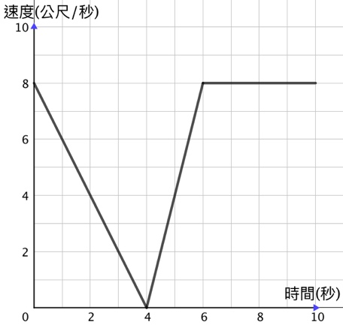此質點的位置 $s$ 公尺（距離出發點）是時間 $t$ 秒的函數，

其關係為 $s\left(t\right)=\left\{\begin{aligned}-t^{2}+8t ,當0≤t<4 \\ at^{2}+bt+c ,當4≤t<6 \\ 8t-24 ,當 t≥6 \end{aligned}\right.$

又其**速度 $-$ 時間圖**如右圖所示，

(1)求質點在第 $4$ 秒至第 $8$ 秒之間的平均速度？ （2分）

(2)求質點在第 $4$ 秒的瞬時速度？ （2分）

(3)求質點在第 $5$ 秒的瞬時加速度？ （2分）

(4)求數對 $\left(a,b,c\right)=？$（6分）

**臺北市立松山高中 107學年度第二學期 第一次期中考 高三自然組 數學 答案卷**

**三 年 班 號 姓名**

**一、單選題：8％(每題4分)**

|  |  |
| --- | --- |
| 1 | 2 |
|  |  |

**二、多重選擇題：24％**

**(每題6分，只錯一個選項得4分、錯二個選項得2分，若是錯三個以上選項或未答者不給分)**

|  |  |  |  |
| --- | --- | --- | --- |
| 1 | 2 | 3 | 4 |
|  |  |  |  |

**三、填充題：48％(每格6分)**

|  |  |  |  |
| --- | --- | --- | --- |
| (A) | (B) | (C) | (D) |
|  |  |  |  |
| (E) | (F) | (G) | (H) |
|  |  |  |  |

**四、計算題：20％ (若無計算過程，不給分)**

|  |  |
| --- | --- |
| 1 | 2 |
| (8分) | (12分) |

**臺北市立松山高中 107學年度第二學期 第一次期中考 高三自然組 數學 答案卷**

**三 年 班 號 姓名**

**一、單選題：8％(每題4分)**

|  |  |
| --- | --- |
| 1 | 2 |
| (C) | (E) |

**二、多重選擇題：24％**

**(每題6分，只錯一個選項得4分、錯二個選項得2分，若是錯三個以上選項或未答者不給分)**

|  |  |  |  |
| --- | --- | --- | --- |
| 1 | 2 | 3 | 4 |
| (C)(D) | (A)(B)(C) | (A)(B)(D) | (B)(C)(E) |

**三、填充題：48％(每格6分)**

|  |  |  |  |
| --- | --- | --- | --- |
| (A) | (B) | (C) | (D) |
| $$8$$ | $$\frac{-1}{10}<x<\frac{1}{10},但x≠0$$ | $$\frac{1}{4}$$ | $$(x+1)(x+2)(3x+4)$$ |
| (E) | (F) | (G) | (H) |
| $$2$$ | $$0$$ | $$480$$ | $$y=0$$ |

**四、計算題：20％ (若無計算過程，不給分)**

|  |  |
| --- | --- |
| 1 | 2 |
| 略 (8分) | (1) $6$（$公尺 / 秒$） (2分)  (2) $0$（$公尺 / 秒$） (2分)  (3) $4$（$公尺 / {秒 }^{2}$） (2分)  (4) $(2,-16,48)$ (6分) |